OPLEIDING KIDSJURYLID
ZATERDAG 12 MAART 2022 10 – 12 uur
De Vlaamse Atletiekliga lanceert een gloednieuw jurylid: het Kidsjurylid.
Wil je onze jongste sportievelingen graag ondersteunen en bijstaan tijdens hun wedstrijdjes?
Dan zijn we op zoek naar JOU!
Een Kidsjurylid treedt uitsluitend op tijdens wedstrijden voor Kangoeroes en Benjamins. Door het volgen van de opleiding tot Kidsjurylid kan je in slechts 2 uurtjes een heel groot verschil maken.
Iedereen vanaf Cadet (geboortejaar 2008) kan deelnemen aan de opleiding, er is geen atletiekervaring vereist en de opleiding is ook volledig GRATIS.
Je leert bij over het waarom van de nieuwe wedstrijdvorm, je leert de verschillende disciplines beter kennen en je gaat leren beoordelen of een uitvoering correct of fout is. Daarnaast leren we je hoe je resultaten moet opmeten en hoe je een team medewerkers moet aansturen. Tot slot geven we ook nog tips over kindvriendelijk handelen en omgaan met onsportief gedrag van omstaanders.
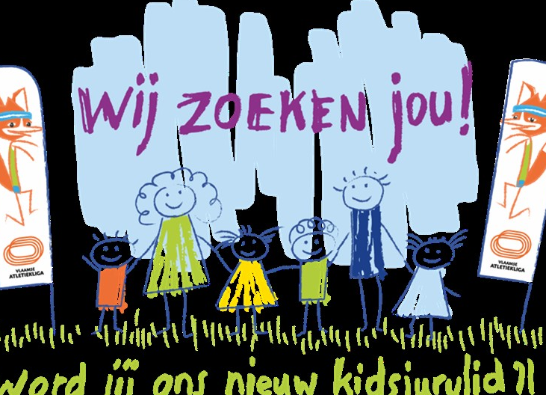
Wil je onze jongste sportievelingen graag ondersteunen en bijstaan tijdens hun wedstrijdjes? Grijp dan nu je kans om deze nieuwe opleiding te volgen!
Na het volgen van de opleiding kan je meteen aan de slag als Kidsjurylid op Kangoeroes-Benjamins wedstrijd(en) naar keuze.
De Kangoeroes en Benjamins zijn je nu al heel erg dankbaar voor de inzet!

Waar: Clubhuis ACK – piste – Hazebeeksportpark – Hazebeekstraat 11 – Oostduinkerke

Inschrijven: Jury - Vlaamse Atletiekliga
Info: els.lingier@belgacom.net of lindawilms@skynet.be

